中国科学院数学与系统科学研究院
2026年春令营申请表
姓名 |  |  |  |  |  | 性别 |  |  | 出生日期 |  |  |  |  |  | 近期免冠  正面照片
本科学校 |  |  |  |  |  |  | 院系（班型）
通讯地址 |  |  |  |  |  |  | 身份证号
联系电话 |  |  |  |  |  |  | Email
专业课成绩排名  （本年级院/系范围内） |  |  |  |  |  |  |  |  |  |  | 英语等级及成绩  （四级或六级）
科研成果及获奖情况
本
人
自
述
推荐人情况（必填）
推荐人姓名 |  |  |  | 单位 |  |  |  |  |  |  | 职称 | 电话、Email
本人志愿（最多填三个）
第一志愿： |  | 研究所 |  |  |  |  |  | 专业 |  |  |  |  | 导师
第二志愿： |  | 研究所 |  |  |  |  |  | 专业 |  |  |  |  | 导师
第三志愿： |  | 研究所 |  |  |  |  |  | 专业 |  |  |  |  | 导师
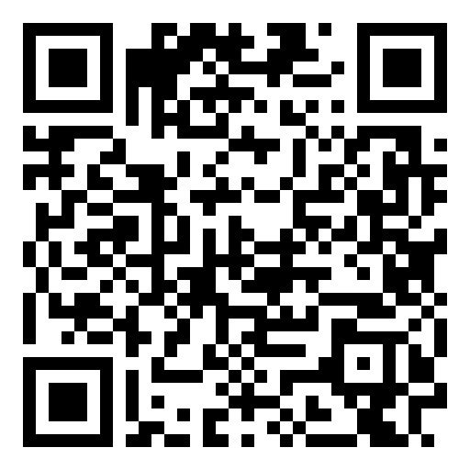
温馨提示：除发送电子版材料到指定邮箱，还须扫描二维码填写报名信息。

